Министерство цифрового развития, связи и массовых коммуникаций Российской Федерации

Федеральное государственное бюджетное образовательное учреждение высшего образования «Сибирский государственный университет телекоммуникаций и информатики» (СибГУТИ)

# **Отчёт**

по расчетно-графическому заданию

по дисциплине «**Архитектура Вычислительных Систем**»

Выполнил:

студент гр. ИА-131

Нагорный С.Д.

Проверил:

старший преподаватель

кафедры ВС

Ревун А.Л.

Новосибирск 2023

**Задание**

Анализ возможностей средств отказоустойчивого выполнения параллельных программ на современных суперВС

**СуперВС для анализа:** «Лобачевский»

**Операторы:** Ниагара Компьютерс, Нижегородский государственный университет им. Н.И. Лобачевского.

**Локация:** Город Нижний Новгород, Нижегородская область, Россия.

**Введение**

Современные суперкомпьютеры становятся незаменимыми инструментами для выполнения вычислительно сложных задач. Они обладают большой вычислительной мощностью и позволяют эффективно выполнять параллельные программы. Однако, с увеличением числа компонентов и сложности архитектуры суперкомпьютера, становится важным обеспечить отказоустойчивость выполнения программ для минимизации потерь данных и времени работы системы. Суперкомпьютер имеет распределенную архитектуру и поддерживает выполнение параллельных программ с использованием технологий MPI (Message Passing Interface) и OpenMP (Open Multi-Processing). Message Passing Interface (MPI, интерфейс передачи сообщений) — программный интерфейс (API) для передачи информации, который позволяет обмениваться сообщениями между процессами, выполняющими одну задачу. Разработан Уильямом Гроуппом, Эвином Ласком и другими. MPI является наиболее распространенным стандартом интерфейса обмена данными в параллельном программировании, существуют его реализации для большого числа компьютерных платформ. Используется при разработке программ для кластеров и суперкомпьютеров. Основным средством коммуникации между процессами в MPI является передача сообщений друг другу.

Российский научный суперкомпьютер "Лобачевский" – выполняем сложнейшие научные исследования с использованием суперкомпьютерных технологий.

Новый суперкомпьютер «Лобачевский», построенный компанией «Ниагара Компьютерс», начал работу в Нижегородском государственном университете имени Н.И. Лобачевского 13 марта 2014 года.  
Для создания кластера использованы следующие конфигурации:

* 10 вычислительных узлов в составе
  + 2 процессора Intel Sandy Bridge E5-2660 2.2 GHz (8 ядер);
  + 64 Гб оперативной памяти;
  + 3 графических процессора NVidia Tesla M2090 (512 потоковых процессоров, память GDDR5 6 Гб).
* 50 вычислительных узлов в составе
  + 2 процессора Intel Sandy Bridge E5-2660 2.2 GHz (8 ядер);
  + 64 Гб оперативной памяти;
  + 2 графических процессора NVidia Tesla M2090 (512 потоковых процессоров, память GDDR5 6 Гб).
* 100 вычислительных узлов в составе
  + 2 процессора Intel Sandy Bridge E5-2660 2.2 GHz (8 ядер);
  + 64 Гб оперативной памяти;
  + 3 графических процессора NVidia Kepler K20 (2688 потоковых процессоров, память GDDR5 объемом 6 Гб).
* 10 вычислительных узлов в составе
  + 2 процессора Intel Sandy Bridge E5-2660 2.2 GHz (8 ядер);
  + 64 Гб оперативной памяти;
  + 2 сопроцессора Intel Xeon Phi 5110P (60 ядер, 240 потоков, память 8 Gb).
* 10 вычислительных узлов в составе
  + 2 процессора Intel Sandy Bridge E5-2660 2.2 GHz (8 ядер);
  + 64 Гб оперативной памяти.

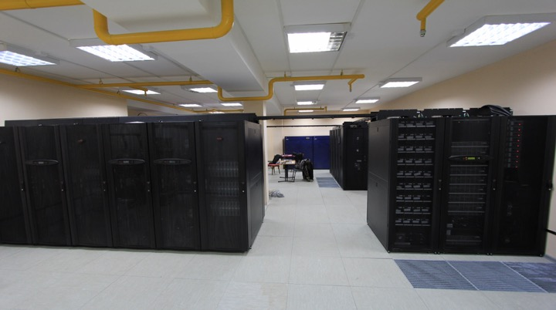

Рисунок 1 - СК “Лобачевский”

Новый аппарат с высокопроизводительной вычислительной базой поможет нижегородским ученым проводить фундаментальные исследования в самых разных областях современной науки. Нижегородские ученые смогут заниматься сложными исследованиями в области математики, физики и биологии.

Суперкомпьютеры используются во всех сферах, где для решения задачи применяется численное моделирование - там, где требуется огромный объем сложных вычислений, обработка большого количества данных в реальном времени, или решение задачи может быть найдено простым перебором множества значений множества исходных параметров. Сначала производится математическое моделирование, а потом вычисления на компьютере. Моделирование сложных систем на суперкомпьютере позволит избежать лишних затрат на проектные работы, уменьшить время на производство образцов и повысить надежность продукции, которой могут стать самолеты, поезда и космические корабли.

Первой по значимости среди сфер применения «Лобачевского» ученые называют нейробиологию - точнейшее математическое и виртуальное моделирование в этой области сложно переоценить. Незаменимы способности суперкомпьютера в области медицины: например, с его помощью можно создать персональный кабинет врача-диагноста. Компьютер сам на основе собранной информации способен провести сопоставления с похожими историями болезней, проанализировать, что могло вызвать проблемы в организме человека, а также подсказать врачу, на что следует обратить особое внимание. На основе разработок суперкомпьютера в нижегородском университете были сделаны пакеты программ, которые могут быть внедрены в лечебные учреждения, они применимы как для работы, так и для обучения специалистов в области диагностики. Сами ученые уверяют, что их наработки превосходят импортные аналоги - эти выводы были сделаны по результатам международных выставок, на которых демонстрировались результаты работы «Лобачевского». В числе проектов, вычисления для которых способен проводить новый суперкомпьютер, называются также разработка судов на воздушной подушке, добыча и переработка газа, моделирование движения поездов.

Суперкомпьютеры тем чаще будут востребованы, чем больше в России будет развиваться производство сложных изделий. Аэрокосмическая, военная, нефтегазовая и медицинская промышленности с распространением суперЭВМ могут получить новый толчок в развитии. Суперкомпьютер будет использоваться научными и образовательными организациями как высокопроизводительная вычислительная база и обеспечивать мощными вычислительными ресурсами потребности предприятий России и мира.

Пример работы СК “Лобачевский”:

В рамках содействия медикам ученые Нижегородского государственного университета им. Лобачевского на суперкомпьютере создали виртуальный клон человека. Теперь ученые-медики могут предварительно моделировать на нем оптимальный метод лечения пациентов.Для создания модели сердца использованы около 50 млн параметров. Создано всё, каждый сосуд.

Структура СК “Лобачевский”:

Linux-сегмент Windows-сегмент

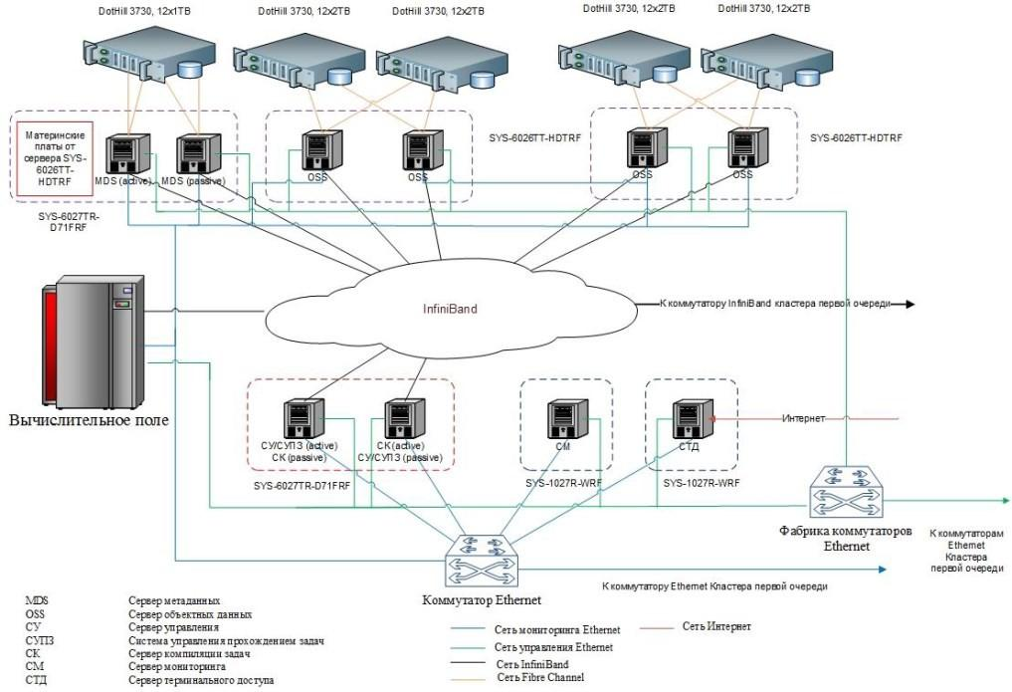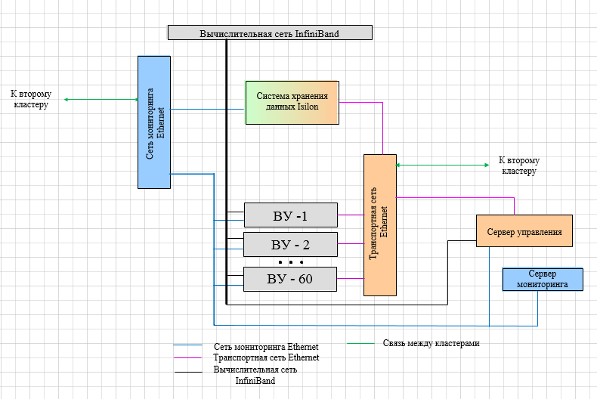

Рисунок 2,3 - Структура СК “Лобачевский” (Linux-сегмент и Windows-сегмент )

# Инфраструктура:

* Вычислительный узел на базе блэйд-серверов – 60 шт.;
* Сервер управления
* Сервер мониторинга
* Система хранения данных Isilon (42 TB)
* Вычислительная сеть InfiniBand
* Транспортная сеть Ethernet
* Сеть мониторинга Ethernet

Основные характеристики:

* Мощность «Лобачевского» - 573 терафлоп.
* Высокопроизводительная вычислительная база.
* Мощные вычислительные ресурсы для удовлетворения высочайших потребностей предприятий России и мира.

**Основная часть**

Возможности средств отказоустойчивого выполнения параллельных программ на суперкомпьютере "Лобачевский":

1. Локализация ошибок: Суперкомпьютер "Лобачевский" обладает механизмами, позволяющими локализовать ошибки в параллельных программах. Он оснащен системой мониторинга, которая может отслеживать работу каждого вычислительного узла и предупреждать об ошибках. Это позволяет оператору оперативно реагировать на возникшие неполадки и принимать меры по их устранению.

2. Распределенная обработка ошибок: В случае возникновения ошибок, суперкомпьютер "Лобачевский" может автоматически перераспределить задачи между работающими узлами. Это позволяет изолировать компоненты, испытывающие проблемы, и продолжать выполнение программы без остановки всей системы.

3. Резервное копирование данных: Суперкомпьютер "Лобачевский" предоставляет возможность создания резервных копий данных. Это позволяет предотвратить потерю важных данных в случае сбоя компонентов системы. Резервные копии данных могут быть созданы как на внутренних накопителях каждого узла, так и на внешних хранилищах данных.

4. Механизмы репликации: Суперкомпьютер "Лобачевский" предоставляет возможность создания реплик программ и данных. Это позволяет увеличить отказоустойчивость системы путем распределения задач и данных на несколько узлов. В случае сбоя одного компонента, другие реплики могут продолжать работу без простоев.

5. Высокая доступность, отказо­устойчивость и простота использования вычислительных систем, созданных на базе решений РСК, обеспечиваются в том числе благодаря современной системе управления и мониторинга на базе ПО “РСК БазИС”. Она позволяет управлять как отдельными узлами, так и суперкомпьютерной системой в целом, включая ее инфраструктурные компоненты. Конструктив шкафа дает возможность заменять вычислительные узлы, блоки питания и гидрорегулирования в режиме “горячей замены” без прерывания работоспособности комплекса.

6. Структура инженерных систем центра обработки данных для улучшения отказоустойчивости: кондиционирование, бесперебойное электроснабжение, охранно-пожарная сигнализация и система газового пожаротушения.

**Заключение**

Суперкомпьютер "Лобачевский" обладает мощными возможностями для отказоустойчивого выполнения параллельных программ. Механизмы локализации ошибок, распределенной обработки ошибок, резервного копирования данных, механизмы репликации, системы управления/мониторинга и защита от внешних угроз обеспечивают высокую надежность и доступность системы. Комбинация этих средств позволяет минимизировать потери данных и улучшать эффективность работы суперкомпьютера "Лобачевский".

**Список литературы:**

* <https://www.niagara.ru/superkompyuter-lobachevskij-v-nngu/>
* <https://hpc-education.unn.ru/files/seminars/cluster_lobachevsky/01_Lobachevsky_general_info.pdf>
* <https://poisknews.ru/magazine/35012/>
* [https://www.tadviser.ru/index.php/%D0%9F%D1%80%D0%BE%D0%B4%D1%83%D0%BA%D1%82:%D0%9B%D0%BE%D0%B1%D0%B0%D1%87%D0%B5%D0%B2%D1%81%D0%BA%D0%B8%D0%B9_%D0%A1%D1%83%D0%BF%D0%B5%D1%80%D0%BA%D0%BE%D0%BC%D0%BF%D1%8C%D1%8E%D1%82%D0%B5%D1%80](https://www.tadviser.ru/index.php/)
* <https://web.archive.org/web/20231107110801/http://top50.supercomputers.ru/list>